Aufgabe 1
Wer verursacht Foodwaste? Zeichne in die Mülltonne ein, wie du es im Film gesehen hast.
Beachte dabei, wer wieviel Anteil am Foodwaste hat. Schreibe auch die Prozentsätze dazu.
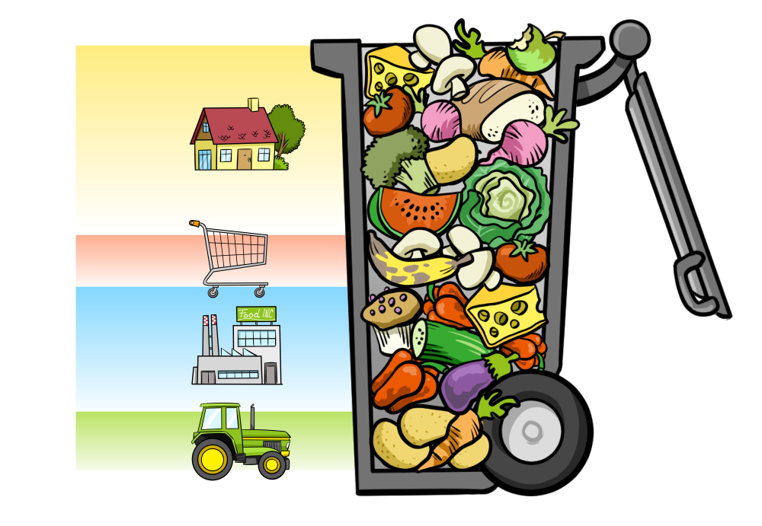
Landwirtschaft: 13%
Haushalte: 45%
Läden und
Restaurants: 12%
Transport und Fabriken: 30%
Bild: SRF mySchool

Aufgabe 2
Was kannst du tun, um Foodwaste zu vermeiden? Informiere dich auf https://savefood.ch/de/das-kannst-du-tun.html über die verschiedenen Möglichkeiten. Lies alle genau durch. Notiere mindestens vier Möglichkeiten, die du interessant und wichtig findest. Auf die kurzen Linien schreibst du die Titel. Darunter hast du Platz, um die Möglichkeit zu erklären.
Mögliche Massnahmen:
1. Einkauf planen

2. Richtig lagern

3. Haltbarkeitsdaten kennen

4. Ganze Lebensmittel verwenden

5. Lebensmittel kennen

6. Die Sinne nutzen

7. Kreativ sein

8. Haltbarkeit verlängern

9. …

